كلمــــــات
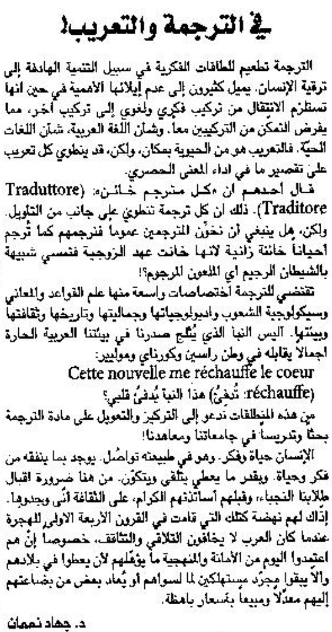

اللواء – السبت 14 أيلول 2013

